Město Kolín
Nařízení města Kolína
o placeném stání silničních motorových vozidel na vymezených komunikacích a ve vymezených oblastech města Kolína.
Rada města Kolína se na svém zasedání dne 15. 12. 2025, usnesením č 7501/123/RM/2025 usnesla vydat dle ustanovení § 11 odst.1), § 61 odst.2) písm. a) a § 102 odst.2 písm. d) zákona č. 128/2000 Sb., o obcích, ve znění pozdějších předpisů, a v souladu s ustanovením § 23 odst. 1 písm. a) a c) zákona č. 13/1997 Sb., o pozemních komunikacích, ve znění pozdějších předpisů (dále jen „zákon o pozemních komunikacích“) toto nařízení města (dále jen „nařízení“):
Článek 1
Předmět úpravy, vymezené oblasti města pro placená stání
- V zájmu organizování dopravy na území města Kolína (dále jen „město“) s ohledem na zajištění maximálního využití parkovacích kapacit (vícenásobné využití parkovacích míst), v mezích dopravní snesitelnosti území se tímto nařízením v souladu s ustanovením § 23 odst.1 zákona o pozemních komunikacích vymezují oblasti města, ve kterých lze místní komunikace nebo jejich určené úseky užít za cenu sjednanou v souladu s cenovými předpisy a to:
- k stání silničního motorového vozidla ve městě na dobu časově omezenou, nejdéle však na dobu 24 hodin,
- k stání silničního motorového vozidla provozovaného právnickou nebo fyzickou osobou za účelem podnikání podle zvláštního právního předpisu¨, která má sídlo nebo provozovnu ve vymezené oblasti města, nebo k stání silničního motorového vozidla fyzické osoby, která má místo trvalého pobytu nebo je vlastníkem nemovitosti ve vymezené oblasti města.
- Místní komunikace nebo jejich vyznačené úseky (dále jen „vymezené komunikace“), které lze užít způsobem uvedeným v odst.1. písm. a) jsou vymezeny v příloze č. 1a) a 1b) tohoto nařízení – mapa vymezených komunikací, které lze užít za sjednanou cenu na dobu časově omezenou v režimu parkovací automat – parkovací závora.
- Toto nařízení se nevztahuje na:
- vozidla přepravující zdravotně postižené s označením dle platných právních předpisů,
- silniční motorová vozidla s označením Městská policie Kolín,
- viditelně označená silniční motorová vozidla bezpečnostních sborů ČR při plnění služebních úkonů,
- viditelně označená silniční motorová vozidla hasičských záchranných sborů
a jednotek dobrovolných hasičů, zdravotnické záchranné služby při plnění úkonů podle zvláštního právního předpisu,
- viditelně označená silniční motorová vozidla pohotovostních opravárenských služeb (plyn, voda, kanalizace, energetika, místní komunikace) při odstraňování havarijních stavů na inženýrských sítích a místních komunikacích.
Článek 2
Všeobecná ustanovení
- Místní komunikace nebo jejich určené úseky vymezené tímto nařízením musí být označeny na základě stanovení dopravního značení vydaného místně příslušným silničním správním úřadem příslušnými dopravními značkami podle zvláštního právního předpisu.
- Na místních komunikacích s režimem placeného stání musí být vyznačena placená doba, výše sjednané ceny a způsob zpoplatnění.
- Ceny za užívání místních komunikací nebo jejich úseků jsou stanoveny samostatným nařízením města.
- Mimo provozní dobu placeného stání s parkovacím automatem či parkovací závorou uvedenou v samostatném nařízení města – ceníku, v sobotu a v neděli a dále ve dnech, které jsou vyhlášeny státním nebo ostatním svátkem je stání silničních motorových vozidel na místních komunikacích nebo jejich úsecích vymezených v příloze 1a), 1b), 1c) a 1d) tohoto nařízení města bezplatné a neomezené.
- Oblasti města, v nichž musí mít fyzické nebo právnické osoby žádající o vydání parkovacích karet trvalý pobyt, sídlo podnikání či provozovnu ve smyslu čl. 1.odst.1 písm. b) tohoto nařízení, jsou vymezeny v příloze č.1 c) tohoto nařízení.
Článek 3
Způsob placení sjednané ceny
- Sjednaná cena za placené stání musí být zaplacena předem, a to zakoupením:
- parkovacího lístku z parkovacího automatu pro placené stání na místních komunikacích nebo jejich úsecích vymezených v příloze č.1a) tohoto nařízení, nebo
- parkovací karty pro placené stání na místních komunikacích nebo jejich úsecích vymezených v příloze č. 1c) tohoto nařízení.
- Parkovací lístek se vydává v parkovacím automatu, a to na dobu časově omezenou, za cenu sjednanou v souladu s cenovými předpisy. V případě parkovací závory je vydán zařízením parkovací lístek, který je nutno zaplatit před výjezdem z parkoviště.
- Parkovací kartu vydává na žádost Městský úřad Kolín, odbor dopravy, se sídlem Na Valech 72, Kolín, a to na období 1 roku, za cenu sjednanou v souladu s cenovými předpisy.
Článek 4
Podmínky a způsob prokazování povoleného stání na vymezených komunikacích
- Na vymezených komunikacích uvedených v příloze č. 1a) a 1b) tohoto nařízení je povoleno stání silničních motorových vozidel po zaplacení ceny za parkování na celou dobu stání v případě parkovacího automatu nebo se závazkem zaplacení sjednané ceny při opuštění parkoviště v automatické pokladně (parkovací závora). Pokud není parkovací automat či parkovací závora v provozu, platí po dobu poruchy režim bezplatného parkování, bližší podmínky jsou stanoveny v provozním řádu daného placeného parkoviště.
- Na vymezených komunikacích uvedených v příloze 1c) tohoto nařízení je povoleno stání silničních motorových vozidel za těchto podmínek:
- Silniční motorové vozidlo je provozováno fyzickou osobou, která má místo trvalého pobytu nebo je vlastníkem nemovitosti ve vymezené oblasti dle přílohy č. 1, písm. b) k tomuto nařízení; oprávnění se prokazuje parkovacím oprávněním typu „A“,
- silniční motorové vozidlo je provozováno právnickou nebo fyzickou osobou za účelem podnikání podle zvláštního právního předpisu, která má provozovnu ve vymezené oblasti; oprávnění se prokazuje parkovacím oprávněním typu „B“,
- silniční motorové vozidlo je provozováno státní organizací sídlící na Karlově náměstí, radními či zastupiteli města; oprávnění se prokazuje parkovacím oprávněním zvláštního určení typu „PAB“,
- silniční motorové vozidlo je provozováno fyzickou osobou, zaměstnanou u MěÚ Kolín; oprávnění se prokazuje parkovacím oprávněním zvláštního určení typu „Z“,
- Silniční motorové vozidlo je provozováno právnickou nebo fyzickou osobou, zajišťující provoz města, nebo pro registrované poskytovatele terénních sociálních služeb; oprávnění se prokazuje parkovacím oprávněním zvláštního určení typu „AB“.
- Na komunikacích ve vymezené oblasti, na kterých není běžně povoleno stání, smí po přechodnou dobu stát silniční motorové vozidlo provozované fyzickou nebo právnickou osobou za přesně stanoveným účelem, oprávnění se prokazuje parkovacím oprávněním zvláštního určení typu „S“.
- Na vymezené komunikaci uvedené v příloze 1d) tohoto nařízení je povoleno stání silničního motorového vozidla bezplatně v pracovních dnech v čase 6:00 – 17:30 hodin na maximální dobu 20 minut, v ostatních časech a dnech včetně sobot a nedělí bez omezení.
- Po dobu stání silničního motorového vozidla na vymezených komunikacích dle tohoto nařízení, musí být na jeho palubní desce nebo za čelním sklem umístěna viditelně parkovací karta nebo parkovací lístek v případě platby sjednané ceny prostřednictvím parkovacího automatu či parkovací závory.
- Řidiči motocyklu si parkovací lístek z parkovacího automatu uschovají u sebe a jsou povinni předložit ho na vyzvání strážníka Městské policie Kolín ke kontrole.
Článek 5
Přechodná, závěrečná a zrušovací ustanovení
- Dohled nad dodržováním tohoto nařízení provádí Městská policie Kolín. Porušení povinností stanovených tímto nařízením se postihuje dle příslušných předpisů.
- Tímto nařízením se ke dni jeho účinnosti zrušuje Nařízení města Kolína č. 15/2024, schválené Radou města Kolína dne 18. 11. 2024, o placeném stání silničních motorových vozidel na místních komunikacích a určujícím úseky místních komunikací ve vymezených oblastech města Kolína.
- Toto nařízení nabývá účinnosti dnem 01. 01. 2026.

Mgr. Michael Kašpar Bc. Roman Šulc
starosta II. místostarosta

Příloha č.1. k Nařízení města č. XX/2025
1a) Mapa vymezených komunikací, které lze užít za sjednanou cenu na dobu časově omezenou v režimu parkovací automat.
Lokality: Karlovo náměstí, Pivovar, Obecní dvůr, Sokolská ulice, ulice Na Pobřeží, Zahradní ulice, Smetanova ulice, ulice Na Valech, Heverova ulice a parkoviště za Kinem 99.

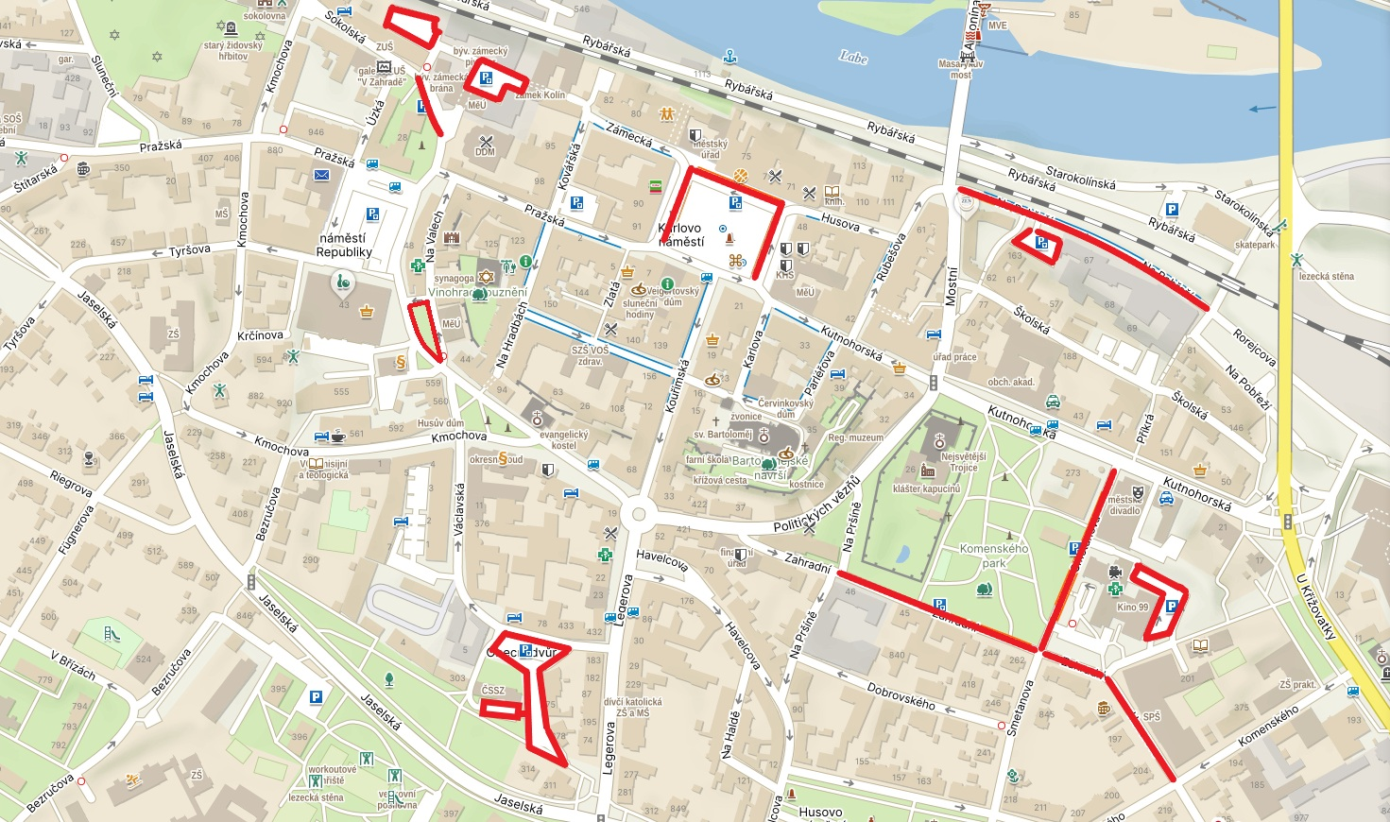

1b) Mapa vymezených komunikací, které lze užít za sjednanou cenu na dobu časově omezenou v režimu parkovací závory.
Lokalita: Nádraží (ohraničeno ulicemi Pod Hroby a Dukelských hrdinů).

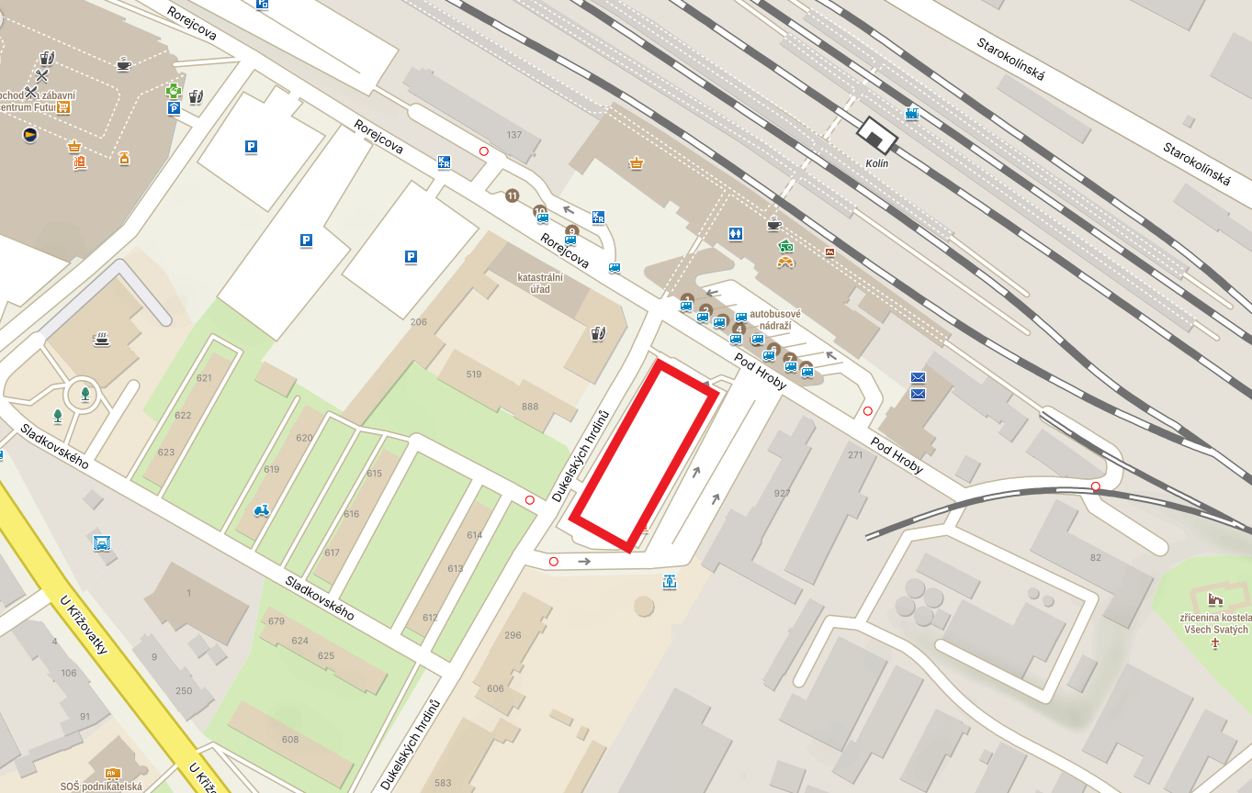

1c) Mapa vymezené oblasti pro stání vozidel provozovaných právnickou nebo fyzickou osobou za účelem podnikání podle zvláštního právního předpisu, která má provozovnu ve vymezené oblasti, k stání SOMV fyzické osoby, která má sídlo trvalého pobytu nebo je vlastníkem nemovitosti ve vymezené oblasti, nebo vozidla zvláštního určení dle rozhodnutí Rady města Kolína.
Oblast je vymezena ulicemi: Politických vězňů, Mostní, Rybářská a Sokolská a Obecní dvůr včetně.

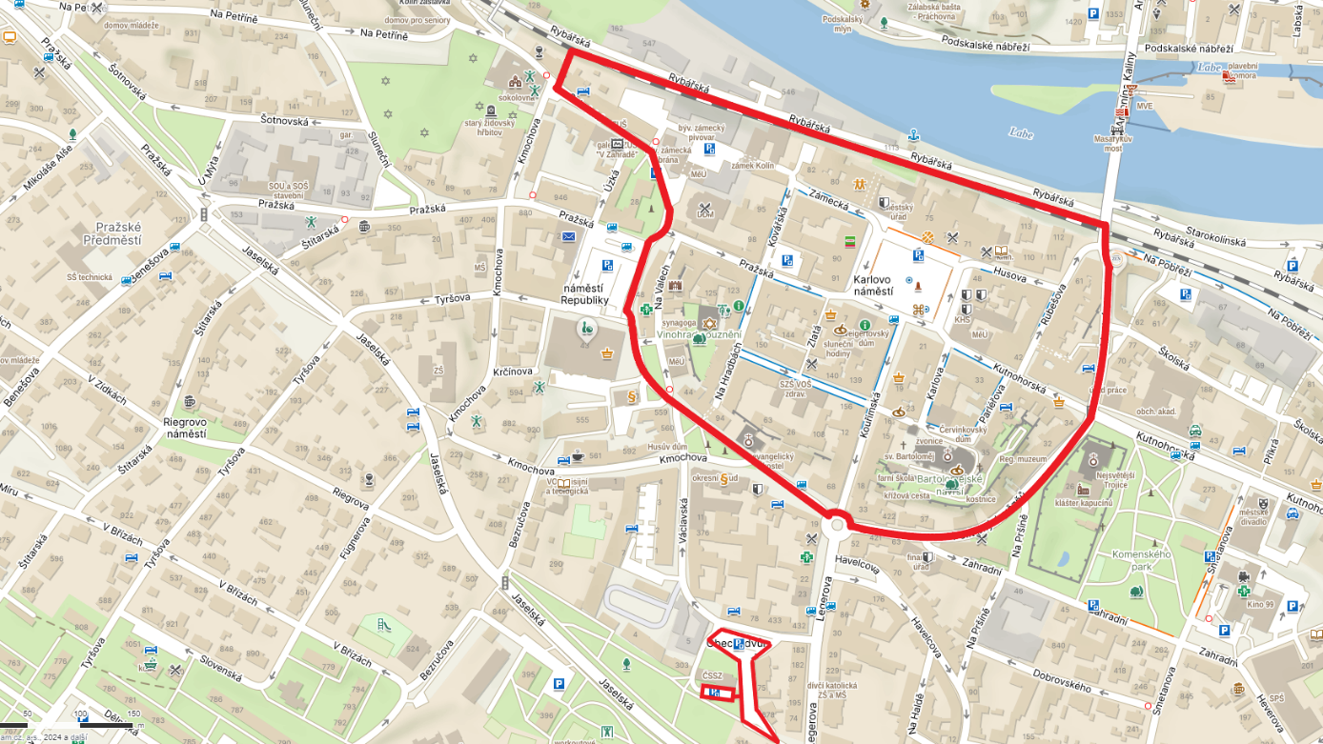

1d) Mapa vymezené části ulice Pražská v úseku od křižovatky s ulicí Na Valech po křižovatku s ulicemi Kovářská a Na Hradbách, kde je bezplatné stání omezeno na dobu omezenou dopravním značením.

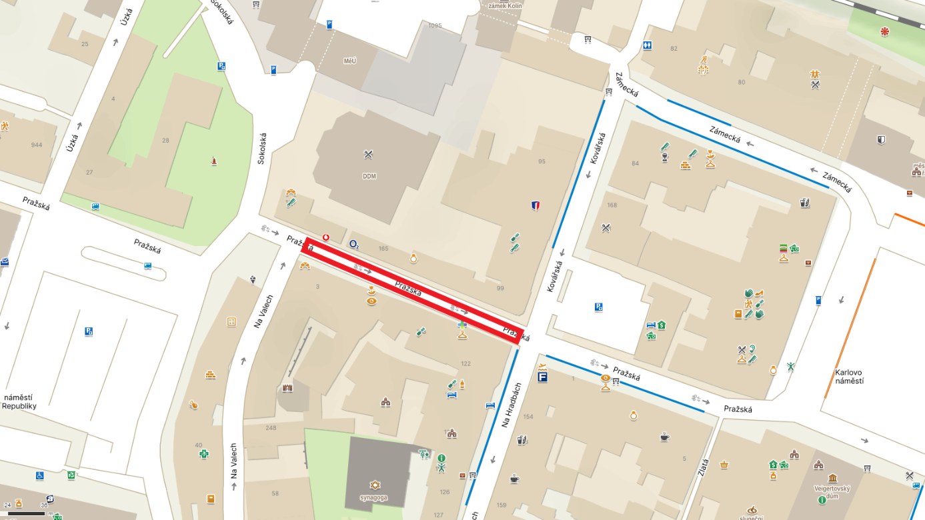

zákon č. 526/1990 Sb., o cenách, ve znění pozdějších předpisů
Zákon č.455/1991 Sb., o živnostenském podnikání (živnostenský zákon), ve znění pozdějších předpisů
) zákon č.361/2000 Sb. o provozu na pozemních komunikacích a o změnách některých zákonů (zákon o silničním provozu), ve znění pozdějších předpisů, Vyhláška Ministerstva dopravy č.30/2001 Sb., ve znění pozdějších předpisů
Zákon č. 245/2000 Sb., o státních svátcích, o ostatních svátcích, o významných dnech a o dnech pracovního klidu, ve znění pozdějších předpisů
zákon č. 526/1990 Sb., o cenách, ve znění pozdějších předpisů
zákon č. 526/1990 Sb., o cenách, ve znění pozdějších předpisů

